欧米諸国は東南アジアでどのような支配をおこなったのだろうか。
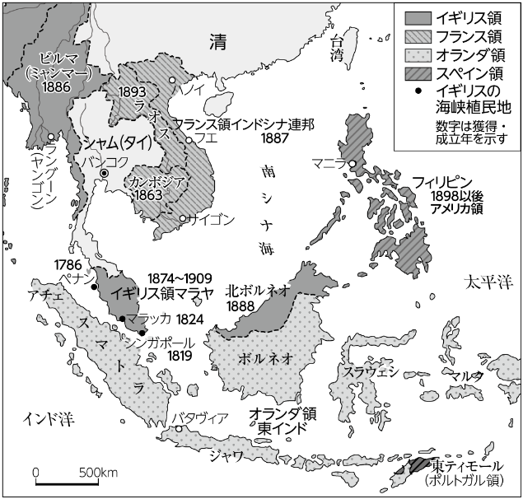
インドネシアでは17世紀以降，オランダがジャワ島を拠点に香辛料・香料貿易に参入し，支配地を拡大した。オランダは19世紀，政府栽培制度（強制栽培制度）のもと安く買い上げたコーヒーなどを輸出して利益を得た。20世紀初頭には，ほぼ現在のインドネシアをオランダ領東インドとして植民地化した。
東南アジアの植民地化とタイの近代化

フィリピンは17世紀はじめまでにスペイン領となり，マニラ麻などが栽培された。19世紀末，アメリカ=スペイン戦争（米西戦争）に際して独立を宣言するが，その後，アメリカ領となった。
↑東南アジアの植民地化

19世紀後半には，現在のマレーシア（マレー半島南部・北ボルネオ）がイギリスの植民地とされた。ビルマ（ミャンマー）は3度にわたる戦争でイギリスにやぶれて，インド帝国に編入された。ベトナム・カンボジア・ラオスは，フランス領インドシナ連邦として植民地化された。
東南アジアではシャム（タイ）のみが独立を保持し，ラーマ5世が西洋諸国に対する開放政策など近代化改革を推進した。
植民地化された東南アジア地域では，一次産品にたよるモノカルチャー経済が進展し，インド・中国からの労働移民によって多民族社会がつくられた。
確認問題
問１ 次の文が正しい場合には○，誤っている場合には×を（ ）に記入しよう。
①インドネシアの大部分は20世紀初頭にはオランダ領東インド植民地にくみこまれた。
（ ）
②フィリピンは19世紀末，アメリカ=スペイン戦争（米西戦争）に際して独立を宣言し，以後独立を保った。 （ ）
③19世紀後半には，現在のマレーシア（マレー半島南部・北ボルネオ）がイギリスの植民地とされた。 （ ）
④ビルマ（ミャンマー）はフランスに征服されて，フランス領インドシナ連邦にくみこまれた。 （ ）
問２ 欧米諸国は東南アジアでどのような支配をおこなったのだろうか。以下の文章の空欄にあてはまる語句を答えよう。
（① ）以外の東南アジア諸地域は欧米諸国の植民地となった。一次産品中心の
（② ）経済が進展し，インド・中国からの移民で多民族社会がつくられた。

テーマ① 東南アジアの植民地化
問１ ① 〇 ② × ③ 〇 ④ ×
問２ ① タイ ② モノカルチャー

